Министерство образования Новосибирской области

ГБПОУ НСО «Новосибирский авиационный технический колледж имени Б.С.Галущака»

Лабораторная работа 6

Сервисные программы

Учебная дисциплина: Операционные системы и среды

Специальность: 09.02.07 Информационные системы и программирование

Выполнил: студент группы

ПР.20-102к

Бардин Руслан, Кочнев Георгий

Проверил: Холин А.А

2022

Цели:

Научиться использовать сервисные программы ОС Windows.

Настраивать параметры антивирусной программы.

Работать с архиватором.

Ход работы:

1 Часть: Очистка диска.

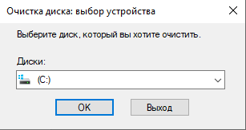

Проведен анализ текущего состояния.

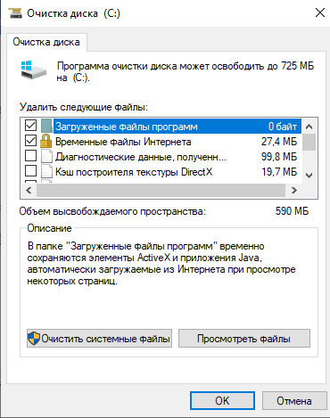

Удаление ненужных файлов.

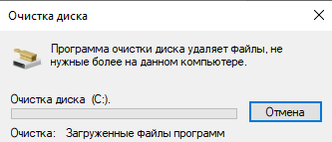

2 Часть: Настройка параметров антивирусной программы Symantec.

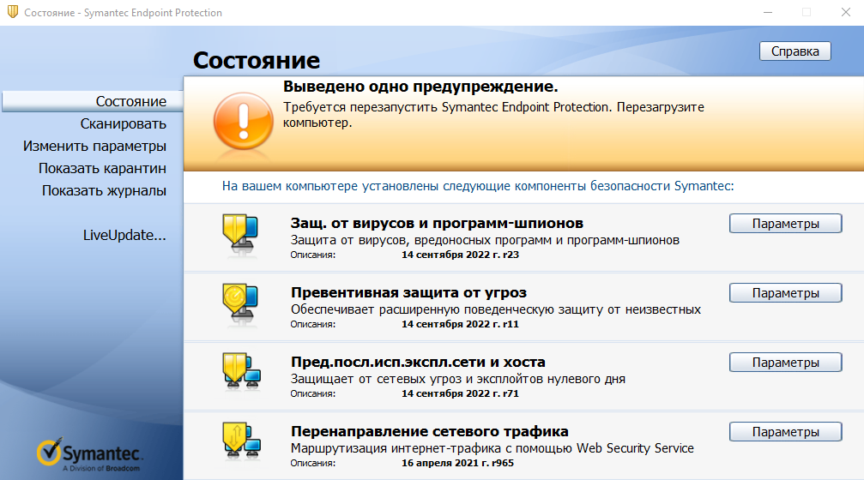

График планового ежедневного сканирования системы

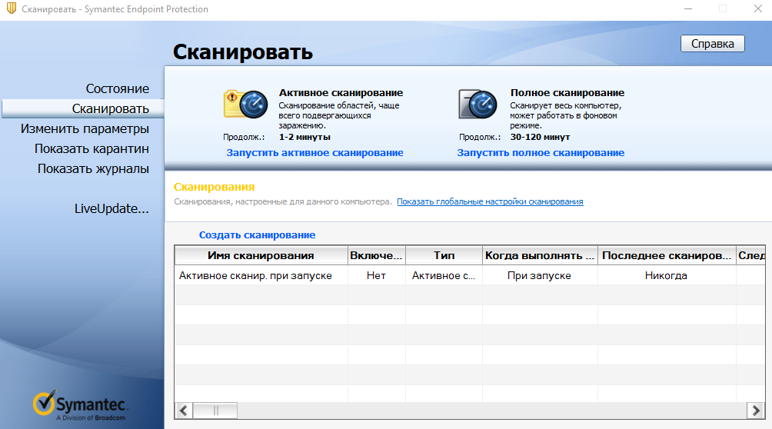

Сканирование всей системы.

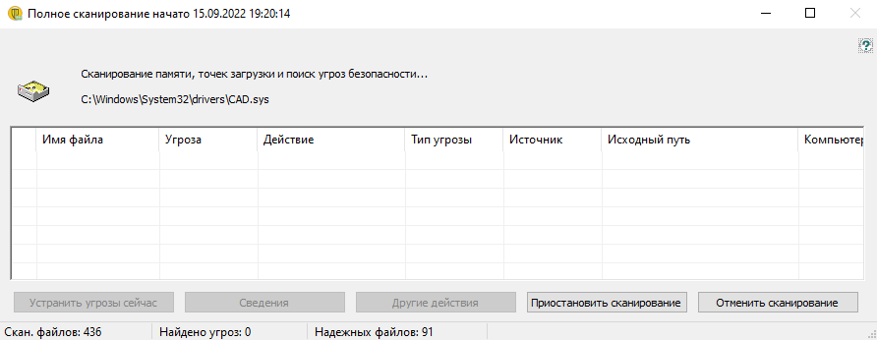

Журнал сканирования.

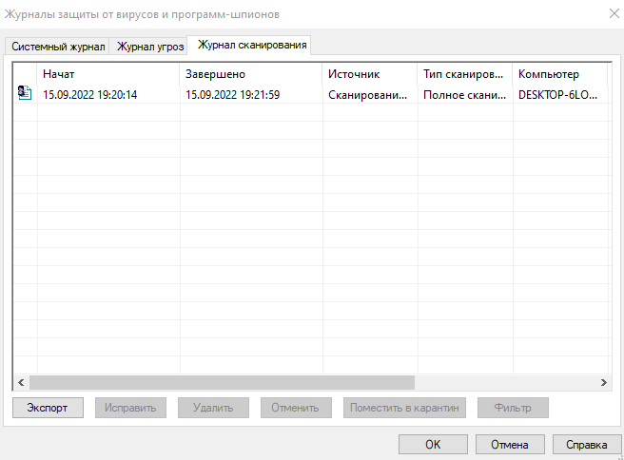

Экспорт журнала .CSV



Карантин.

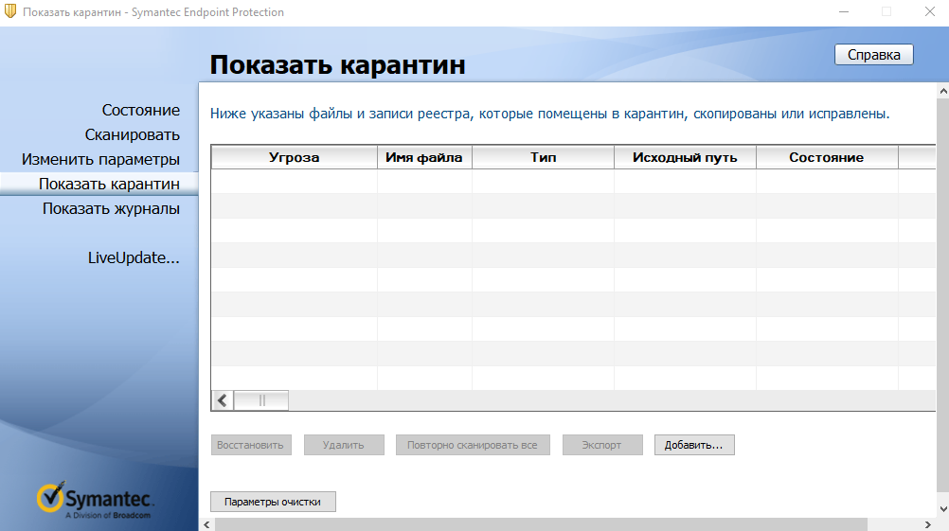

Установил время хранения объектов в карантине 14 дней и общий размер папки 20 МБ.

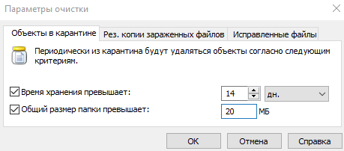

Список исключений.

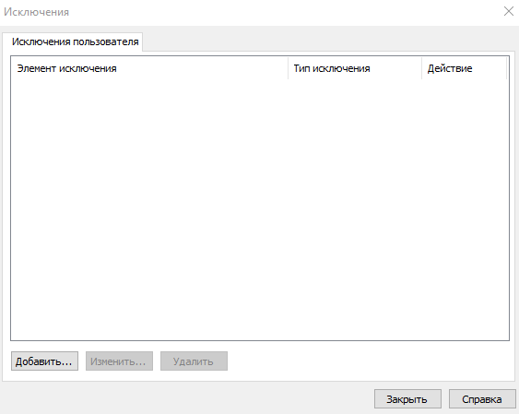

3 Часть: Работа с архиватором 7-Zip File Manager.

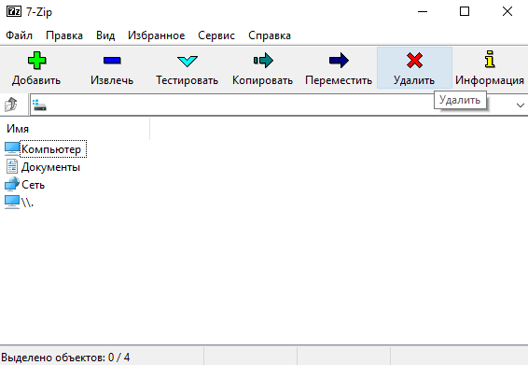

Создание “Архивные файлы”.

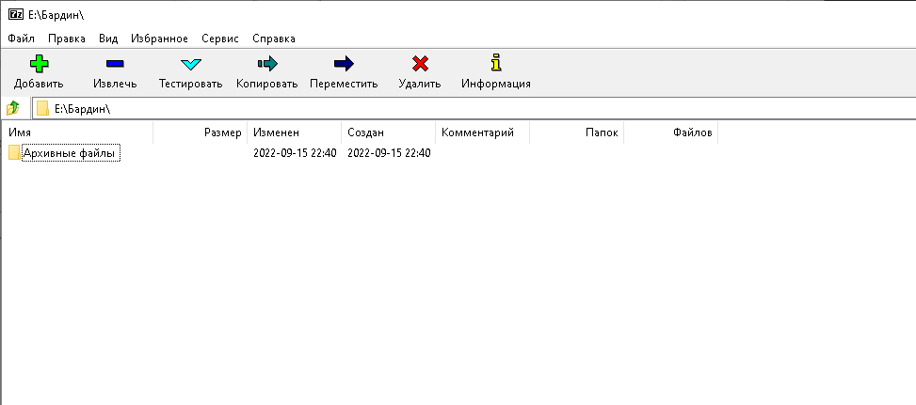

Создание архива “Рисунки”.

Добавить к архиву.

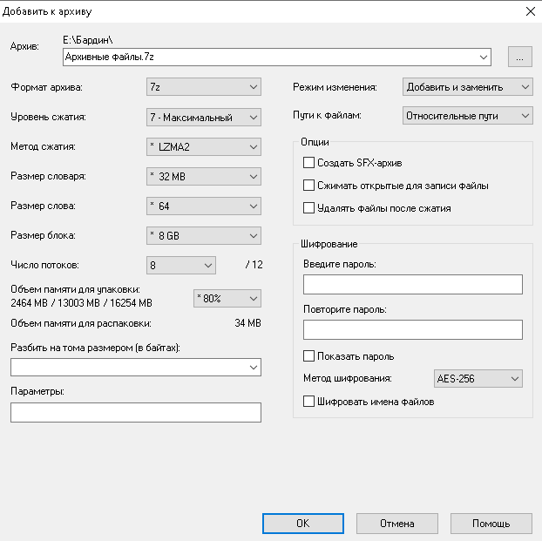

Создание архиров.

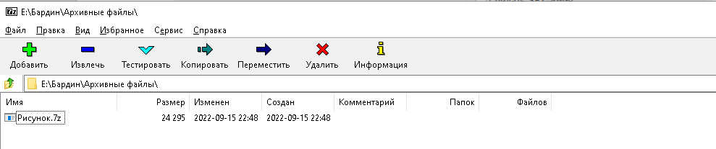

Таблица 1 – Изменение файла в зависимости от архивации

|  |  |  |  |
| --- | --- | --- | --- |
| Имя файла с расширением | Объем файла до архивации (байт) | Объем файла в архиве (байт) | Во сколько раз уменьшился объем файла |
| .txt | 1024 | 1024 | 0 |
| .docx | 12288 | 10240 | 2048 |
| .jpg | 4750226 | 2048 | 4748178 |
| .mp3 | 5120 | 1024 | 4096 |
| .wav | 10240 | 2048 | 8192 |
| .exe | 66560 | 13312 | 53248 |
| .dll | 30720 | 5120 | 25600 |
| .xlsx | 7168 | 6144 | 1024 |
| .pptx | 7168 | 6144 | 1024 |

Таблица 2 –

|  |  |  |  |  |
| --- | --- | --- | --- | --- |
| Имя файла с расширением | Объем файла до архивации (байт) | Объем файла в архиве (байт) | Уровень сжатия | Во сколько раз уменьшился объем файла |
| Лист Microsoft Exel | 7168 | 6144 | Нормальный | 1024 |
| Лист Microsoft Exel | 7168 | 6144 | Скоростной | 1024 |
| Лист Microsoft Exel | 7168 | 6144 | Ультра | 1024 |

Контрольные вопросы

1. Основное назначение служебных программ (утилит) состоит в автоматизации работ по проверке, наладке и настройке компьютерной системы.
2. Служебные приложения Windows предназначены для обслуживания персонального компьютера и самой операционной системы. Они позволяют находить и устранять дефекты файловой системы, оптимизировать настройки программного и аппаратного обеспечения, а также автоматизировать некоторые рутинные операции, связанные с обслуживанием компьютера.
3. Архиватор — программа, предназначенная для упаковки без потерь одного и более файлов в единый файл-архив или в серию архивов для удобства переноса и/или хранения данных. Распаковка архивов выполняется с помощью того же архиватора либо посредством сторонних совместимых утилит.
4. Самораспаковывающийся, или самоизвлекающийся архив (англ. self-extracting archive, сокращённо «SFX archive») — файл, компьютерная программа, объединяющая в себе архив и исполняемый код для его распаковки.